TOREK, 21. 4.
MAT-utrjujemo

V tem tednu nas čaka utrjevanje števil do 1000, zato ti v četrtek pošljem preverjanje znanja, da vidim, kako ti gre.
Danes boš rešil-a naloge v RJI na str. 42, 44
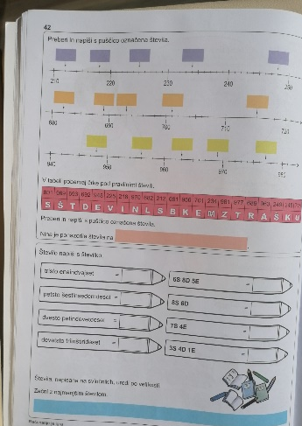
Vsaka črtica pomeni eno število naprej.
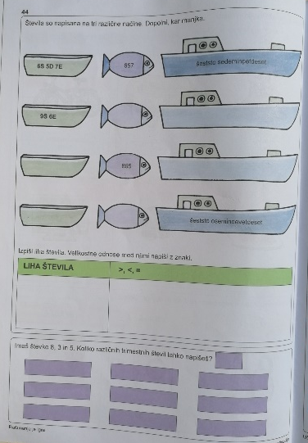
pazi pri pisanju števil z besedo – stotico ločeno in slovnično pravilno- primer – petdeset, triintrideset
Podobno nalogo si reševal-a prejšnji teden v zvezek.

Tudi pri slovenščini bomo ta teden utrjevali svoje znanje.
V DZ na str. 50, 51 boš ponovil-a vse o našem telesu.
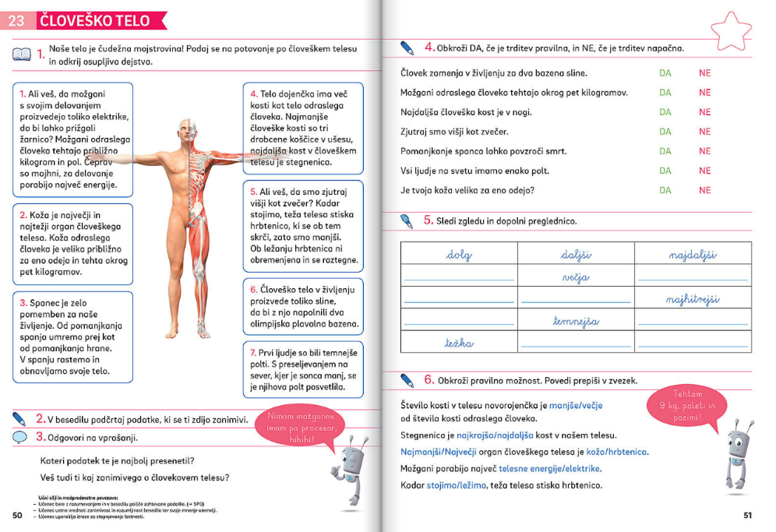
Danes samo do 4. naloge
Besedilo 1. naloge glasno, razločno preberi.
Danes samo do 4. naloge

Ustno reši spodnjo nalogo stopnjevanja pridevnikov. Glej primer.
dolg, daljši, najdaljši
lahek, laž.., najl….
moker, ____________, __________________
nevaren, ___________, __________________
gost,_______________, ________________
zanimiv,_____________, _________________
bogat,______________, _________________
nizek,______________, _________________
nov,_______________, _________________

SPO – Veliko že veste o naši Republiki Sloveniji. Danes bomo pogledali, kdo jo vodi in kdo sprejema zakone, kot na primer najnovejši Protikoronski zakon.
Preberi besedilo v učbeniku na strani 54 – besedilo pri parlamentu in stran 55 – Kako sprejemamo odločitve in Odločanje o pikniku v Lučkinem razredu.
Ustno odgovori na vprašanja:
- Kdo voli predsednika republike?
- Kdo hodi v službo v parlament?
- Kaj odločajo v parlamentu?
- Kaj so volitve?
PONOVIMO – oglej si prispevke na spodnjih povezavah
Kaj dela predsednik države in kako ga izvolimo:
https://www.youtube.com/watch?v=byXcVQLL2Hs
Parlament:
https://www.youtube.com/watch?v=BtTAaqdM8zI

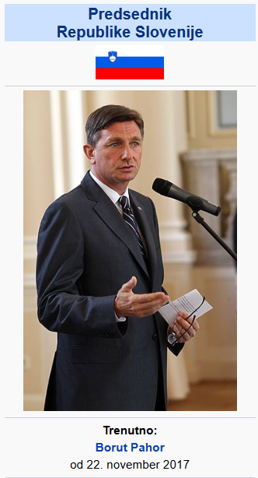
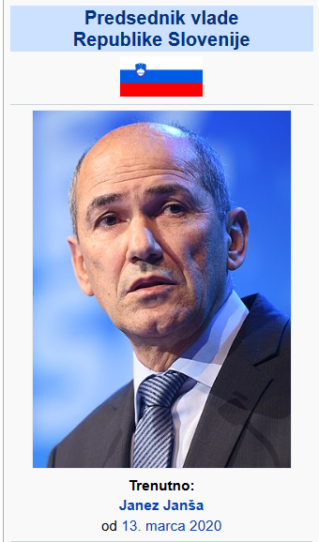
Predstavlja državo doma in po svetu in je vrhovni poveljnik slovenske vojske.

To, da so šole zaprte sredi šolskega leta, se zelo redko zgodi. Tak strog ukrep lahko sprejme le vlada Republike Slovenije. Vlada deluje v parlamentu, njen predsednik je Janez Janša.

Spodnje besedilo prepiši v zvezek.
Predsednik Republike Slovenije je Borut Pahor. Na volitvah ga izvolijo polnoletni državljani in državljanke, tako da obkrožijo svojega izbranega kandidata.
Poslanci v parlamentu sprejemajo zakone za državljane.

Če te zanima, kako izgleda predsedniška palača, kjer službuje naš predsednik, si oglej prispevek na spodnji povezavi. Ali veš, da ob državnih praznikih predsednik odpre svoja vrata za obiskovalce? Morda ga nekoč obiščeš
https://www.youtube.com/watch?v=1o3MuPwpyYU
Dodatna naloga za radovedne: Doma izvedite volitve. Glasujete lahko anonimno (z oddajo svojega odgovora na lističu, ki ni podpisan) ali javno z dvigom rok. Večina glasov zmaga. Odločate lahko o naslednjih družinskih zadevah:
- Izglasujte jutrišnje kosilo (npr. kdo je za obaro, kdo za špagete), popoldanski pohodni izlet, družabno igro,…
VPRAŠANJA ZA UTRJEVANJE:
- Kdo je sedanji predsednik Republike Slovenije?
- Kaj je parlament? Kaj sprejemajo tam?
- Kaj so volitve?
Vprašanja prepiši vsakega na svoj kartonček v velikosti igralne karte in jih shrani k prejšnjim. Zdaj imaš že lepo zbirko, kajne. Po počitnicah pričnemo z utrjevanjem.

Pred teboj so različne naloge za razvijanje vzdržljivosti, moči, ravnotežja in raztezanja. Vsak dan si izberi en stolpec. Ko vaje enega dneva opraviš, kvadratke pobarvaj z enako barvo. Verjamem, da ti bo uspelo pobarvati vse. Če želiš, vaje lahko večkrat ponoviš.
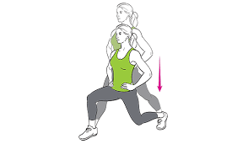
VELIKO ZABAVE!!!
VZDRŽLJIVOST  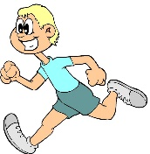  Izberi: TEK-HOJA-KOLO; lahko tudi na mestu.  30 minut | RAVNOTEŽJE  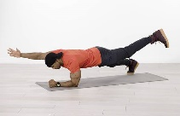  POLOŽAJ DESKE – IZMENIČNI DVIG ROK IN NOG (leva noga-desna roka; desna noga-leva roka)  8 ponovitev vsaka stran | VZDRŽLJIVOST  PRESKAKOVANJE KOLEBNICE  30 sekund | PROSTI ČAS  UMIJ SI ROKE!  PIJ VODO! | MOČ  IZPADNI KORAK  10 x naprej (leva, desna)  10 x nazaj (leva, desna)  10 x vstran (leva, desna)
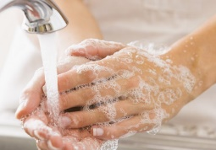  PROSTI ČAS  UMIJ SI ROKE!  PIJ VODO! | RAZTEZANJE  KROŽENJE Z BOKI  V vsako smer naredi 8 krogov. | PROSTI ČAS  UMIJ SI ROKE!  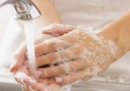  PIJ VODO! | RAVNOTEŽJE  STOJA NA ENI NOGI  (težje bo, če poskusiš na postelji)  45 sekund | 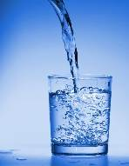  PROSTI ČAS  UMIJ SI ROKE!  PIJ VODO!
MOČ  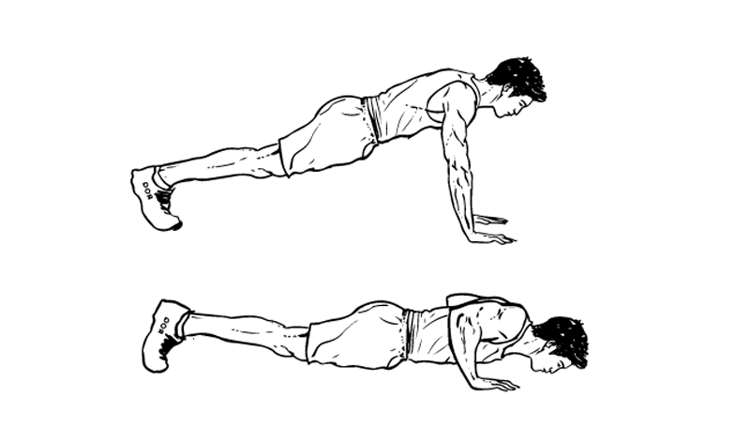  Povabi družinskega člana, naj dela sklece s teboj. Lahko tekmujeta, kdo jih naredi več. | 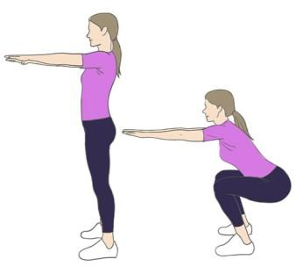  MOČ  20 POČEPOV | MOČ  SMUK PREŽA  1 minuta | MOČ  HOJA PO VSEH ŠTIRIH  3 minute | RAVNOTEŽJE  STOJA NA PRSTIH ENE  NOGE
RAVNOTEŽJE  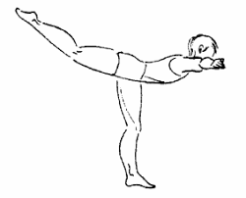  LASTOVKA-STOJA NA ENI NOGI  30 sekund | VZDRŽLJIVOST  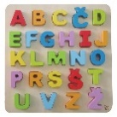  Recitiraj abecedo naprej in nazaj med hopsanjem | RAZTEZANJE  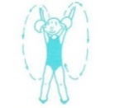  KROŽENJE Z ROKAMI  Naprej, nazaj | RAZTEZANJE  POSLUŠAJ SVOJO NAJLJUBŠO PESEM IN »PLEŠI KOT NOR/-A)  Sprosti se. | 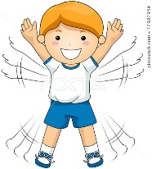  VZDRŽLJIVOST  »JUMPING JACKS«  ali  JOGGING POSKOKI  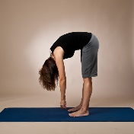  1 minuto
RAZTEZANJE  ZAMAHI Z NOGO  Vsaka noga 30 ponovitev | PROSTI ČAS  UMIJ SI ROKE!  PIJ VODO! | RAVNOTEŽJE  STOJA NA ENI NOGI Z ZAPRTIMI OČIMI  Vsaka noga 45 sekund | VZDRŽLJIVOST  SKIPING NA MESTU ALI PO SOBI  3 x 1 minuta | RAZTEZANJE  DRŽA V PREDKLONU  5 krat po 10 sekund

OPB - IDEJE UČITELJICE ELENE ZA POPOLDANSKI ČAS
1. POIMENUJ IN POBARVAJ ROŽE ČEBULNICE. Mogoče poznaš še kakšno!
2. NARIŠI SVOJO NAJLJUBŠO ROŽO ČEBULNICO.
3. SPREHOD V NARAVO. Poišči rožo čebulnico in si jo pozorno oglej, doma jo poskusi narisati.
